内蒙古自治区2016年普通高中地理、历史、生物学科
学业水平考试说明

Ⅰ 考试性质
内蒙古自治区普通高中地理、历史、生物学业水平测试是在教育部指导下由内蒙古自治区教育行政部门组织实施的国家考试，是依据高中课程标准实行的终结性考试，是考核高中学生是否达到国家要求的地理、历史、生物学科课程标准的水平考试，也是检测和评价高中地理、历史、生物学科教学质量的手段之一。地理、历史、生物学科学业水平测试成绩将记入高中学生综合发展报告，为高等院校招生提供重要的基础信息。
Ⅱ 命题指导思想
内蒙古自治区普通高中地理、历史、生物学业水平测试命题,以教育部2003年颁布的《普通高中课程方案(实验)》和《普通高中地理、历史、生物课程标准（实验）》及《内蒙古自治区2016年普通高中地理、历史、生物学科学业水平考试说明》为依据，从自治区高中地理、历史、生物教学实际出发，充分体现高中地理、历史、生物新课程的学科特点和功能价值。
内蒙古自治区普通高中地理、历史、生物学业水平测试命题旨在测试学生的地理、历史、生物学习能力与必备的地理、历史、生物科学素养，着重考查学生对地理、历史、生物基础知识、基本技能和地理、历史、生物思维方法的掌握程度，从而有利于推动自治区高中地理、历史、生物课程标准的实施，进一步提高教学质量。
内蒙古自治区普通高中学业水平测试命题坚持能力与知识并重的原则，强调能力立意和基础知识相结合，在考查基础知识、基本技能的同时，注重对理解能力、获取与处理信息能力、探究能力、创新能力、综合运用知识分析和解决实际问题等多种能力的考查，并做到理论联系实际，关注人类、社会和环境的相互关系，重视对学生情感、态度和价值观的引导。

Ⅲ 考试内容和要求

地理：
一．测试的能力要求
（一）获取和解读地理信息
1．能够从题目的文字表述中获取地理信息。
2．能够从图表中提取基本的地理信息。
（二）调动和运用地理知识
能够调动和运用基本的地理数据、地理概念、地理事物的主要特征及分布、地理原理与规律等知识，按题目要求作答。
（三）描述和阐释地理事物
1．能够用简洁的文字语言、图表语言描述地理概念、地理事物的特征、地理事物的分布和发展变化。
2．能够运用所学的地理知识，通过比较、判断、分析，阐释地理基本原理与规律。
（四）论证和探讨地理问题
1．能够体现正确的情感、态度与价值观。
2．基本能够用科学的语言、正确的逻辑关系，表达出解决地理问题的过程和结果。
3．能够运用正确的地理观念，评价现实中基本的地理问题。
二．测试范围与要求
测试范围和具体内容
国家教育部2003年颁布的《普通高中地理课程标准（实验）》规定的必修课程内容，即地理必修Ⅰ、地理必修Ⅱ和地理必修Ⅲ的内容。
历史：
一．考核目标与要求
（一）获取和解读信息
1.理解试题提供的图文材料和考试要求。
2.整理材料,最大限度地获取有效信息。
3.对有效信息进行完整、准确、合理的解读。
（二）调动和运用知识
1.辨别历史事物和历史解释。
2.理解历史事实,分析历史结论。
3.说明和证明历史现象和历史观点。
（三）描述和阐释事物
1.客观叙述历史事物。
2.准确描述和解释历史事物的特征。
3.认识历史事物的本质和规律，并做出正确阐释。
（四）论证和探讨问题
1.运用判断、比较、归纳的方法论证历史问题。
2.使用批判、借鉴、引用的方式评论历史观点。
3.独立地对历史问题和历史观点提出不同看法。
二．考试范围与内容
考试范围包括《普通高中历史课程标准（实验）》的必修课程 历史必修Ⅰ、历史必修Ⅱ、历史必修Ⅲ三个学习模块的25个学习专题的内容。
考试内容 必修Ⅰ
必修Ⅱ
必修Ⅲ

生物：
一．考试的能力要求
（一）理解能力
1.能理解所学知识的要点，把握知识间的内在联系，形成知识的网络结构。
2.能用文字、图表以及数学方式等多种表达形式准确地描述生物学方面的内容。
3.能运用所学知识与观点，通过比较、分析与综合等方法对某些生物学问题进行解释、推理，做出合理的判断或得出正确的结论。
（二） 实验与探究能力
1.能独立完成“生物知识内容表”所列的生物实验，包括理解实验目的、原理、方法和操作步骤，掌握相关的操作技能，并能将这些实验涉及的方法和技能进行综合的运用。
2.具备验证简单生物学事实的能力，并能对实验现象和结果进行解释、分析和处理。
3.具有对一些生物学问题进行初步探究的能力，包括运用观察、实验与调查，假说演绎、建立模型与系统分析等科学研究方法。
4.能对一些简单的实验方案做出恰当的评价和修订。
（三）获取信息的能力
1.能从课外材料中获取相关的生物学信息，并能运用这些信息，结合所学知识解决相关的生物学问题。
2.关注对科学、技术和社会发展有重大影响和意义的生物学新进展以及生物科学发展史上的重要事件。
（四）综合运用能力
理论联系实际，综合运用所学知识解决自然界和社会生活中的一些生物学问题。
二．考试范围与要求
（一）考试范围
国家教育部2003年颁布的《普通高中生物课程标准（实验）》规定的必修课程内容，生物1：分子与细胞2：遗传与进化3：稳态与环境三个必修模块。具体的知识内容以表格的形式呈现，要求掌握的程度在表中用Ⅰ和Ⅱ标出，实验内容掌握的程度在表中用文字说明。Ⅰ和Ⅱ的含义如下：
Ⅰ：对所列知识点要知道其含义，能够在试题所给予的相对简单的情境中识别和使用它们
Ⅱ：理解所列知识和其他相关知识之间的联系和区别，并能够在较复杂的情境中综合运用其进行分析、判断、推理和评价。
生物知识内容表
知识内容 | 要求
1-1 细胞的分子组成
- 蛋白质、核酸的结构和功能  - 糖类、脂质的种类和作用  - 水和无机盐的作用 | Ⅱ  Ⅱ  Ⅰ
1-2 细胞的结构
- 细胞学说的建立过程  - 多种多样的细胞  - 细胞膜系统的结构和功能  - 主要细胞器的结构和功能  - 细胞核的结构和功能 | Ⅰ  Ⅱ  Ⅱ  Ⅱ  Ⅱ
1-3 细胞的代谢
- 物质出入细胞的方式  - 酶在代谢中的作用  - ＡＴＰ在能量代谢中的作用  - 光合作用的基本过程  - 影响光合作用速率的环境因素  - 细胞呼吸 | Ⅱ  Ⅱ  Ⅱ  Ⅱ  Ⅱ  Ⅱ
1-4 细胞的增殖
- 细胞的生长和增殖的周期性  - 细胞的无丝分裂  - 细胞的有丝分裂 | Ⅰ  Ⅰ  Ⅱ
1-5 细胞的分化、衰老和凋亡
- 细胞的分化  - 细胞的全能性  - 细胞的衰老和凋亡以及与人体健康的关系  - 癌细胞的主要特征及防治 | Ⅱ  Ⅱ  Ⅱ  Ⅱ
2-1 遗传的细胞基础
- 细胞的减数分裂  - 动物配子的形成过程  - 动物的受精过程 | Ⅱ  Ⅱ  Ⅱ
2-2 遗传的分子基础
- 人类对遗传物质的探索过程  - DNA分子结构的主要特点  - 基因的概念  - DNA分子的复制  - 遗传信息的转录和翻译 | Ⅱ  Ⅱ  Ⅱ  Ⅱ  Ⅱ
2-3 遗传的基本规律
- 孟德尔遗传实验的科学方法  - 基因的分离定律和自由组合定律  - 基因与性状的关系  - 伴性遗传 | Ⅱ  Ⅱ  Ⅱ  Ⅱ
2-4 生物的变异
- 基因重组及其意义  - 基因突变的特征和原因  - 染色体结构变异和数目变异  - 生物变异在育种上的应用  - 转基因食品的安全 | Ⅱ  Ⅱ  Ⅰ  Ⅱ  Ⅰ
2-5 人类的遗传病
- 人类遗传病的类型  - 人类遗传病的监测和预防  - 人类基因组计划及意义 | Ⅰ  Ⅰ  Ⅰ
2-6 生物的进化
- 现代生物进化理论的主要内容  - 生物进化与生物多样性的形成 | Ⅱ  Ⅱ
3-1 植物的激素调节
- 植物生长素的发现和作用  - 其他植物激素  - 植物激素的应用 | Ⅱ  Ⅱ  Ⅱ
3-2 动物生命活动的调节
- 人体神经调节的结构基础和调节过程  - 神经冲动的产生和传导  - 人脑的高级功能  - 脊椎动物激素的调节  - 脊椎动物激素在生产中的应用 | Ⅱ  Ⅱ  Ⅰ  Ⅱ  Ⅱ
3-3 人体的内环境与稳态
- 稳态的生理意义  - 神经、体液调节在维持稳态中的作用  - 体温调节、水盐调节和血糖调节  - 人体免疫系统在维持稳态中的作用  - 艾滋病的流行和预防 | Ⅱ  Ⅱ  Ⅱ  Ⅱ  Ⅰ
3-4 种群和群落
- 种群的特征  - 种群的数量变化  - 群落的结构特征  - 群落的演替 | Ⅰ  Ⅱ  Ⅰ  Ⅰ
3-5 生态系统
- 生态系统的结构  - 生态系统中物质循环和能量流动的基本规律及应用  - 生态系统的信息传递  - 生态系统的稳定性 | Ⅰ  Ⅱ  Ⅱ  Ⅱ
3-6 生态环境的保护
- 人口增长对环境的影响  - 全球性的环境问题  - 生物多样性保护的意义和措施 | Ⅱ  Ⅰ  Ⅰ
实验 | 要求
4-1 分子与细胞
- 观察DNA、RNA在细胞中的分布  - 检测生物组织中还原糖、脂肪和蛋白质  - 用显微镜观察多种多样的细胞  - 观察线粒体和叶绿体  - 通过模拟实验探究膜的透性  - 观察植物细胞的质壁分离和复原  - 探究影响酶活性的因素  - 叶绿体色素的提取和分离  - 探究酵母菌的呼吸方式  - 观察细胞的有丝分裂  - 模拟探究细胞表面积与体积的关系 | 掌握程度参考本考试说明的：  一、考试的能力要求  2.实验与探究能力
4-2 遗传与进化
- 观察细胞的减数分裂  - 低温诱导染色体加倍  - 调查常见的人类遗传病 | 掌握程度参考本考试说明的：  一、考试的能力要求  2.实验与探究能力
4-3 稳态与环境
- 探究植物生长调节剂对扦插枝条生根的作用  - 模拟尿糖的检测  - 探究培养液中酵母菌数量的动态变化  - 土壤中动物类群丰富度的研究  - 探究水族箱（或鱼缸）中群落的演替 | 掌握程度参考本考试说明的：  一、考试的能力要求  2.实验与探究能力

IV 地理测试形式与试卷结构

一．测试方式:笔试、闭卷。
二．测试时间:90分钟。
三．试卷分值:满分为100分
四．试卷结构
（一）题型比例
试题分为选择题和综合题两种题型，分值分别约占全卷分值的60%和40%。
（二）难度比例
试卷由容易题、中等难度题、较难题组成，易、中、难题占分比例约为7:2:1。
（三）内容与比例
高中地理必修Ⅰ、高中地理必修Ⅱ、高中地理、必修Ⅲ的内容和分值分别约占1/3。具体说明如下：

考试内容及要求
地理 1
课程标准 |  | 考试内容及要求
宇  宙  中  的  地  球 |  描述地球所处宇宙环境，运用资料说明地球是太阳系中一颗既普通又特殊的行星。 | 1.了解天体系统的概念、级别和层次，描述地球在宇宙中的位置。（Ⅰ）  2.分析八大行星的数据资料，说明地球是一颗普通的行星。（Ⅱ）  3.分析地球上存在生命的条件，说明地球是一颗特殊的行星。（Ⅱ）  4.树立辩证唯物主义思想与科学的宇宙观，增强热爱地球、珍爱生命的情感。（Ⅲ）
宇  宙  中  的  地  球 | ● 阐述太阳对地球的影响。 | 1.了解太阳辐射的纬度分布规律。（Ⅰ）  2.举例说明太阳辐射对地球环境和人类生产生活的影响。（Ⅲ）  3.说出太阳活动的标志和周期。（Ⅰ）  4.结合实例，说明太阳活动对地球的影响。（Ⅱ）
宇  宙  中  的  地  球 | ● 分析地球运动的地理意义 | 1.了解地球自转与公转运动的一般特点。（Ⅰ）  2.理解黄赤交角及太阳直射点回归运动规律。（Ⅱ）  3.理解昼夜更替的形成，并能区别晨线与昏线。（Ⅱ）  4.了解地方时、区时的概念及国际日界线的意义，并能进行简单的区时计算。（Ⅲ）  5.说出沿地表水平运动物体的偏移规律。（Ⅰ）  6.理解昼夜长短和正午太阳高度的变化规律。（Ⅱ）  7.知道四季的天文含义，了解五带的划分。（Ⅰ）
宇  宙  中  的  地  球 | ● 说出地球的圈层结构，概括各圈层的主要特点。 | 1.说出地球内部圈层结构及划分依据，了解各圈层的主要特点。（Ⅰ）  2.知道岩石圈的范围。（Ⅰ）  3.了解地球外部圈层的主要特点。（Ⅰ）
环  境  中  的  物  质  运  动  和  能  量  交  换 | ● 运用示意图说明地壳内部物质循环过程。 | 1.了解岩石的成因类型。（Ⅰ）  2.运用示意图说明岩石圈物质循环过程。（Ⅱ）
环  境  中  的  物  质  运  动  和  能  量  交  换 | ● 结合实例，分析造成地表形态变化的内、外力因素。 | 1.了解板块构造学说的主要内容。（Ⅰ）  2.结合实例，理解板块运动与地表形态的关系。（Ⅱ）  3.说出内、外力作用的含义及主要表现形式。（Ⅰ）  4.结合实例，分析内、外力作用对地表形态的影响。（Ⅲ）
环  境  中  的  物  质  运  动  和  能  量  交  换 |  运用图表说明大气受热过程。 | 1.说出近地面大气热量的主要来源。（Ⅰ）  2.知道大气对太阳辐射的削弱作用。（Ⅰ）  3.通过图表说明大气的受热过程，及保温作用的基本原理。（Ⅱ）  4.理解热力环流的形成过程。（Ⅱ）  5.运用大气热力环流原理，分析相关地理现象。（Ⅲ）  6.学会在等压线图上判断风向和风力大小。（Ⅲ）
环  境  中  的  物  质  运  动  和  能  量  交  换 |  绘制全球气压带、风带分布示意图，说出气压带、风带的分布、移动规律及其对气候的影响。 | 1.能绘制全球气压带、风带分布示意图。（Ⅲ）  2.说出气压带、风带的分布、移动规律及其对气候的影响。（Ⅱ）  3.理解北半球冬、夏季高、低气压中心的形成。（Ⅱ）  4.理解东亚季风的形成。（Ⅱ）
环  境  中  的  物  质  运  动  和  能  量  交  换 |  运用简易天气图，简要分析锋面、低压、高压等天气系统的特点。 | 1.了解锋面的概念及分类。（Ⅰ）  2.分析锋面对天气的影响。（Ⅱ）  3.理解气旋、反气旋气流运动状况及对天气的影响。（Ⅱ）  4.知道影响我国的主要天气系统。（Ⅰ）  5.运用简易天气图，分析主要天气系统的天气特点并做简单的天气预报。（Ⅲ）
环  境  中  的  物  质  运  动  和  能  量  交  换 | ● 运用示意图，说出水循环的过程和主要环节，说明水循环的地理意义。 | 1.说出水循环的三种类型。（Ⅰ）  2.运用示意图，说出水循环的过程和主要环节。（Ⅱ）  3.结合实例，说明水循环的主要地理意义。（Ⅱ）
环  境  中  的  物  质  运  动  和  能  量  交  换 |  运用地图，归纳世界洋流分布规律，说明洋流对地理环境的影响。 | 1.运用世界洋流分布示意图，归纳世界洋流分布的一般规律。（Ⅲ）  2.举例说明洋流对地理环境的影响。（Ⅱ）
自  然  环  境  的  整  体  性  和  差  异  性 |  举例说明某自然地理要素在地理环境形成和演变中的作用。 | 1.说出组成自然地理环境的要素。（Ⅰ）  2.以某自然地理要素为例，分析其在地理环境形成和演变中的作用。（Ⅱ）
自  然  环  境  的  整  体  性  和  差  异  性 |  举例说明地理环境各要素的相互作用，理解地理环境的整体性。 | 1.了解地理环境各要素相互作用所产生的生产功能和平衡功能。（Ⅰ）  2.举例说明某地理要素的变化会导致其他要素及整个地理环境状态的改变。（Ⅱ）  3.举例说明人类活动改变某地理要素而导致地理环境的变化，领悟可持续发展观念的重要性。（Ⅲ）  4.结合案例，评价人类活动对地理环境的影响。（Ⅲ）
自  然  环  境  的  整  体  性  和  差  异  性 |  运用地图分析地理环境的地域分异规律。 | 1.了解自然地理环境的差异性。（Ⅰ）  2.了解陆地自然带的形成。（Ⅰ）  3.运用地图理解地理环境由赤道到两极、从沿海向内陆的地域分异规律。（Ⅱ）  4.了解山地垂直地域分异规律。（Ⅰ）
自  然  环  境  对  人  类  活  动  的  影  响 |  举例说明地表形态对聚落及交通线路分布的影响。 | 1.了解影响聚落及交通线路分布的主要因素。（Ⅰ）  2.结合材料，说明地表形态对聚落及交通线路分布的影响。（Ⅱ）
自  然  环  境  对  人  类  活  动  的  影  响 |  根据有关资料，说明全球气候变化对人类活动的影响。 | 1.了解全球气候处于不断变化中。（Ⅰ）  2.说明全球气候变暖的主要原因。（Ⅱ）  3.根据有关资料，说明全球气候变化对人类活动的影响。（Ⅱ）  4.列举人类应对全球气候变化的对策，树立科学的环境观、全球观与可持续发展观。（Ⅱ）
自  然  环  境  对  人  类  活  动  的  影  响 |  以某种自然资源为例，说明在不同生产力条件下，自然资源的数量、质量对人类生存与发展的意义。 | 1.运用图表资料，说明某种自然资源（如水、土地、矿产等）在全球或我国的分布。（Ⅱ）  2.分析在不同生产力条件下，某种自然资源（如水、土地、矿产等）的数量、质量对人类生存与发展的意义。（Ⅱ）  3.举例说明人类合理利用某种自然资源（如水、土地、矿产等）的措施，树立科学的资源观和可持续发展观。（Ⅲ）
自  然  环  境  对  人  类  活  动  的  影  响 |  以某种自然灾害为例，简述其发生的主要原因及危害。 | 1.结合材料，分析常见自然灾害形成的主要原因及危害。（Ⅲ）  2.了解常见自然灾害的防灾减灾措施。（Ⅰ）

地理 2
课程标准 |  | 考试内容及要求
人  口  与  城  市 | ● 分析不同人口增长模式的主要特点及地区分布。 | 1.了解人口自然增长的含义。(Ⅰ)  2.理解人口增长模式的主要类型及特点。（Ⅱ）  3.结合实例，判断人口增长模式。（Ⅲ）  4.了解不同国家和地区的人口政策，树立正确的人口观。(Ⅱ)
人  口  与  城  市 |  举例说明人口迁移的主要原因。 | 1.了解人口迁移的概念、主要类型。(Ⅰ)  2.说出目前世界和中国人口迁移的主要特点。(Ⅰ)  3.结合实例，分析影响人口迁移的主要因素。（Ⅱ）  4.结合实例，说明人口迁移对迁入地和迁出地的影响。（Ⅱ）
人  口  与  城  市 | ● 说出环境承载力与人口合理容量的区别。 | 1.了解环境承载力的概念。(Ⅰ)  2.说出影响环境人口容量的因素。（Ⅰ）  3.说出环境人口容量与人口合理容量的区别。(Ⅰ)
人  口  与  城  市 | ● 运用实例，分析城市的空间结构，解释其形成原因。 | 1.了解城市不同的土地利用方式与主要功能区的形成。（Ⅰ）  2.知道城市主要功能区的分布及特点。（Ⅰ）  3.知道影响城市内部空间结构的主要因素。（Ⅰ）  4.运用实例，分析城市的空间结构，解释其形成原因。（Ⅱ）
人  口  与  城  市 | ● 联系城市地域结构的有关理论，说明不同规模城市服务功能的差异。 | 1.了解城市等级的划分依据。(Ⅰ)  2.结合实例，说明不同规模城市的服务功能的差异。（Ⅱ）  3.了解不同等级城市的数目、相互距离的特点。(Ⅰ)
人  口  与  城  市 | ● 运用有关资料，概括城市化的过程和特点，并解释城市化对地理环境的影响。 | 1.知道城市化的概念和主要标志。(Ⅰ)  2.简述世界城市化进程的特点和地区差异。（Ⅱ）  3.运用资料，说明我国城市化进程的特点。（Ⅱ）  4.举例说明城市化对地理环境的影响。（Ⅱ）  5.理解不合理的城市化带来的环境问题及对策。（Ⅱ）
人  口  与  城  市 | ● 举例说明地域文化对人口或城市的影响。 | 1.运用资料说明地域文化对人口或城市的影响。（Ⅱ）
生  产  活  动  与  地  域  联  系 | ● 分析农业区位因素，举例说明主要农业地域类型特点及其形成条件。 | 1.了解区位的含义。(Ⅰ)  2.知道影响农业的主要区位因素。(Ⅰ)  3.结合案例，分析影响农业的主要区位因素。（Ⅲ）  4.了解主要农业地域类型及特点。(Ⅰ)  5.结合案例，分析主要农业地域类型形成的区位条件。（Ⅲ）
生  产  活  动  与  地  域  联  系 |  分析工业区位因素，举例说明工业地域的形成条件与发展特点。 | 1.知道影响工业的主要区位因素。(Ⅰ)  2.结合材料，分析影响工业区位选择的主要因素。（Ⅲ）  3.结合实例，说明工业区位因素的变化对工业的影响。（Ⅱ）  4.了解工业的集聚和分散，及工业地域的形成。（Ⅰ）  5.结合实例，说明工业地域的形成条件和发展特点。（Ⅲ）
生  产  活  动  与  地  域  联  系 |  结合实例说明农业或工业活动对地理环境的影响。 | 1.结合实例，说明农业或工业活动对地理环境的影响，树立人地协调发展的观念。（Ⅲ）
生  产  活  动  与  地  域  联  系 | ● 举例说明生产活动中地域联系的重要性和主要方式。 | 1.说出生产活动中地域联系的主要方式。（Ⅰ）  2.比较五种主要交通运输方式的优缺点，并能根据实际情况选择合理的交通运输方式。（Ⅱ）  3.结合材料，分析影响交通运输线与点布局的主要区位因素。（Ⅲ）
生  产  活  动  与  地  域  联  系 | ● 结合实例，分析交通运输方式和布局的变化对聚落空间形态和商业网点布局的影响。 | 1.结合实例，分析交通运输方式和布局的变化对聚落空间形态的影响。（Ⅲ）  2.结合实例，分析交通运输方式和布局的变化对商业网点布局的影响。（Ⅲ）
人  类  与  地  理  环  境  的  协  调  发  展 | ● 了解人地关系思想的历史演变。 | 1.知道人地关系思想历史演变的几个阶段。（Ⅰ）  2.了解人地关系思想在不同历史阶段的表现。（Ⅰ）
人  类  与  地  理  环  境  的  协  调  发  展 | ● 根据有关资料，归纳人类所面临的主要环境问题。 | 1.知道环境问题的类型及主要表现。（Ⅰ）  2.根据有关资料，归纳不同区域所面临的主要环境问题。（Ⅱ）
人  类  与  地  理  环  境  的  协  调  发  展 | ● 联系“21世纪议程”，概述可持续发展的基本内涵，举例说明协调人地关系的主要途径。 | 1.联系“21世纪议程”，了解可持续发展的定义、基本内涵和基本原则。（Ⅱ）  2.举例说明协调人地关系的主要途径。（Ⅱ）
人  类  与  地  理  环  境  的  协  调  发  展 | ● 领悟走可持续发展之路是人类的必然选择；认识在可持续发展过程中，个人应具备的态度、责任。 | 1.理解循环经济是我国实施可持续发展战略的重要途径。（Ⅱ）  2.结合实例，分析清洁生产和生态农业的意义。（Ⅲ）  3.根据材料，分析实现可持续发展个人应具备的态度、责任。（Ⅲ）
地理 3
课程标准 |  | 考试内容及要求
区  域  地  理  环  境  与  人  类  活  动 | ● 了解区域的含义。 | 1.了解区域的含义。（Ⅰ）
区  域  地  理  环  境  与  人  类  活  动 |  以两个不同区域为例，比较自然环境、人类活动的区域差异。 | 1.说出两个区域地理环境和人类活动差异比较的主要方向。（Ⅱ）  2.根据材料，比较两个区域的自然环境和人类活动的区域差异。（Ⅱ）
区  域  地  理  环  境  与  人  类  活  动 |  以某区域为例，比较不同发展阶段地理环境对人类生产和生活方式的影响。 | 1.结合材料，说明不同发展阶段影响区域发展的主要因素。（Ⅱ）  2.结合材料，比较不同发展阶段地理环境对人类生产和生活方式的影响。（Ⅱ）
区  域  地  理  环  境  与  人  类  活  动 |  举例说明产业转移和资源跨区域调配对区域地理环境的影响。 | 1.了解资源跨区域调配的原因。（Ⅰ）  2.结合案例，说明资源跨区域调配对区域地理环境的影响。（Ⅱ）  3.了解产业转移的概念、类型和主要影响因素。（Ⅰ）  4.结合案例，说明产业转移的主要原因及对产业迁出区、迁入区地理环境的影响。（Ⅱ）
区  域  可  持  续  发  展 | ● 以某区域为例，分析该区域存在的环境与发展问题，诸如水土流失、荒漠化等发生的原因，森林、湿地等开发利用存在的问题，了解其危害和综合治理保护措施。 | 1.结合材料，分析水土流失、荒漠化等环境与发展问题的原因，了解其危害和综合治理保护措施。（Ⅲ）  2.了解森林、湿地等的生态效益。。（Ⅰ）  3.结合材料，说明森林、湿地等开发利用中存在的问题，了解其危害和综合治理保护措施。（Ⅱ）
区  域  可  持  续  发  展 | ● 以某流域为例，分析该流域开发的地理条件，了解该流域开发建设的基本内容，以及综合治理的对策措施。 | 1.结合案例，说出流域开发的地理条件。（Ⅱ）  2.结合案例，了解该流域开发建设的基本内容，以及综合治理的对策措施。（Ⅱ）
区  域  可  持  续  发  展 | ● 以某区域为例，分析该区域农业生产的条件、布局特点和问题，了解农业持续发展的方法与途径。 | 1.结合案例，分析区域农业生产的条件、布局特点和问题。（Ⅲ）  2.以某区域为例，了解农业持续发展的方法与途径。（Ⅰ）
区  域  可  持  续  发  展 | ● 以某区域为例，分析该区域能源和矿产资源的合理开发与区域可持续发展的关系。 | 1.区分可再生与非可再生能源。（Ⅰ）  2.结合案例，分析区域能源和矿产资源开发条件。（Ⅲ）  3.结合案例，了解区域能源和矿产资源开发中出现的主要问题及可持续发展的对策。（Ⅱ）
区  域  可  持  续  发  展 | ● 以某经济发达区域为例，分析该区域工业化和城市化的推进过程，以及在此过程中产生的主要问题，了解解决这些问题的对策措施。 | 1.了解区域工业化和城市化的关系，以及它们对区域社会经济发展所起的作用。（Ⅰ）  2.结合材料，分析经济发达地区工业化与城市化的有利条件。（Ⅱ）  3.结合材料，了解经济发达地区工业化与城市化的推进过程中产生的主要问题及对策。（Ⅱ）
地  理  信  息  技  术  的  应  用 | ● 结合实例，了解遥感(RS)在资源普查、环境和灾害监测中的应用。 | 1.结合实例，说说出遥感（RS）在资源普查、环境和灾害监测中的作用。（Ⅰ）
地  理  信  息  技  术  的  应  用 |  举例说出全球定位系统(GPS)在定位导航中的应用。 | 1.举例说出全球定位系统(GPS)在定位导航中的应用。（Ⅰ）
地  理  信  息  技  术  的  应  用 |  运用有关资料，了解地理信息系统(GIS)在城市管理中的功能。 | 1.运用有关资料，了解地理信息系统(GIS)在城市管理中的功能。（Ⅰ）
地  理  信  息  技  术  的  应  用 | ● 了解数字地球的含义。 | 1.了解数字地球的含义。（Ⅰ）  2.了解GIS、 GPS和RS三者之间的区别。（Ⅰ）

（四）等级划分
A（优秀）B（良好）C（合格）D（不合格）
Ⅴ 题型示例
一．选择题 在每题给出的四个选项中，只有一项是符合题目要求的。
【试题1】下列两幅图分别是两条大河河口示意图，图中小岛因泥沙不断堆积而扩展，最终
将与河流的哪岸相连？ ( )
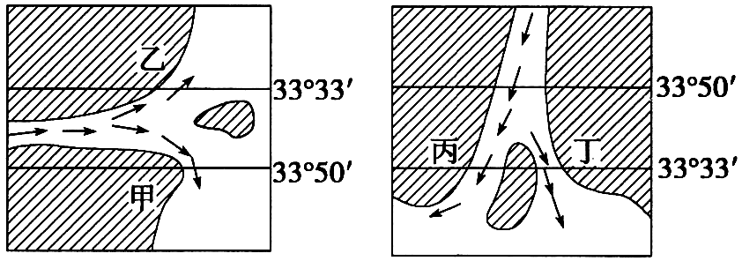
①甲岸 ②乙岸 ③丙岸 ④丁岸
A．①② B．②③ C．③④ D．①④
【答案】D
【说明】本题涉及知识点比较多，考查到：用纬度判定南北半球，地转偏向力原理，河水偏
转导致侵蚀与沉积，此外还有读图能力的考查。试题难度较大。
【试题2】下面四幅图表示的热力环流中，错误的是 ( )
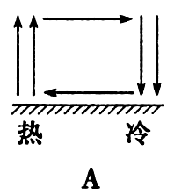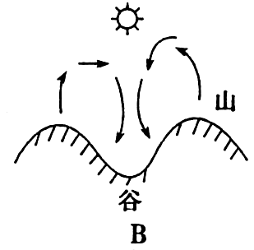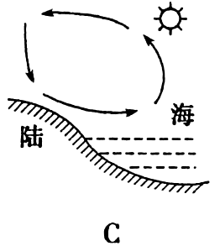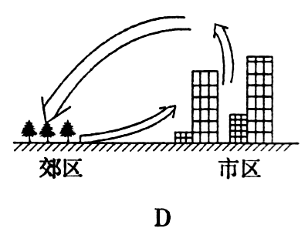
【答案】C
【说明】本题考查了热力环流原理，山谷风、海陆风及城市热岛环流。中等难度试题。
【试题3】下面四幅图中能正确反映城市发展一般规律的是 ( )
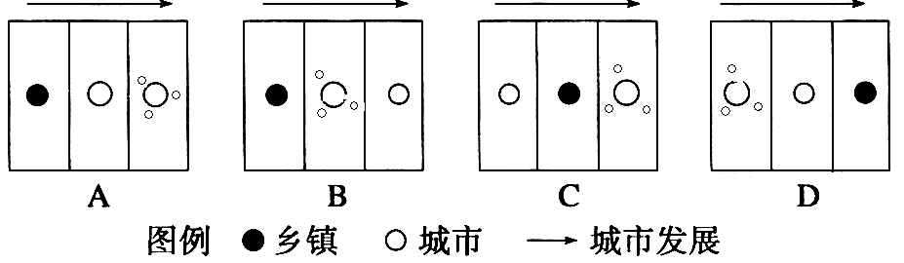
【答案】A
【说明】本题考查了结合图例，概括城市化的过程。试题难度较小。
【试题4】下图为澳大利亚轮廓图，图中阴影所示区域气候温和，降水适宜，适合种植小麦和发展畜牧业。读图，回答4～5题。
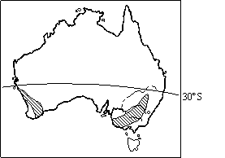
4.图中阴影区域的农业地域类型是
A．商品谷物农业 B．大牧场放牧业 C．季风水田农业 D．混合农业
5.图中阴影区域农业生产
A．单位面积产量低， B．机械化程度高
C．牧牛与小麦种植并重 D．商品率低
说明：第4题考查联系地图判断农业地域类型。该题属于容易题，测试水平层次要求为Ⅰ层次。第5题考查农业地域类型的特点。该题属于容易题，测试水平层次要求为Ⅰ层次。
答案：4．D 5．B
【试题5】我国现有荒漠化土地267.4万平方千米，占国土面积的27.9%。结合下图，回答6～7题。
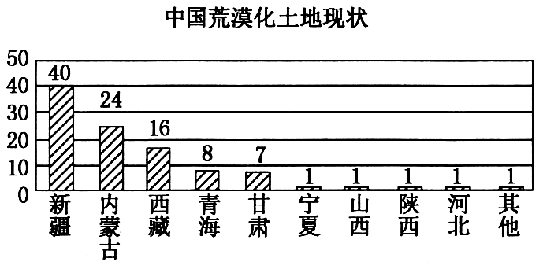
6．我国荒漠化地区分布，按省区由多到少排序，正确的是 （ ）
A．新疆 内蒙古 西藏 B．内蒙古 甘肃 青海
C．宁夏 青海 山西 D．河北 陕西 其他
7．内蒙古荒漠化形成的主要自然原因是 （ ）
A．风化作用 B．风蚀作用 C．沉积作用 D．水蚀作用
【答案】 6．A 7．B
【说明】 6题考查读取柱状图信息能力，7题考查文字信息获取与荒漠化成因。试题难度
较小。
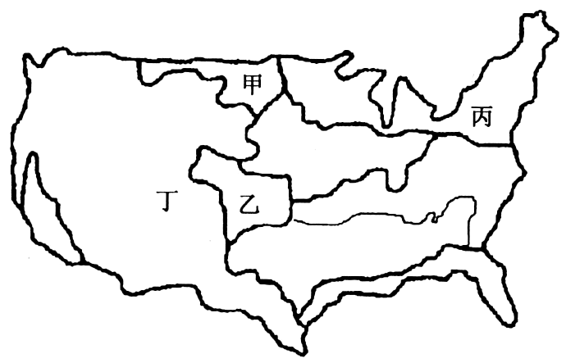
二．综合题
【试题6】美国在第一次世界大战前后，受世界
小麦价格上扬的利益驱使，大幅度开
垦西部地区土地，种植小麦。1930年
前后连续干旱，引发了一场著名的“黑
风暴”。读右图，回答下列问题。
（1）引发“黑风暴”的地区是图中 处。
（2）图中甲处种植 ，乙处种植_ __。
（3）丙处为美国的 带，该处发展这种农业的主要区位条件是
。
（4）从美国农业带分布图上，可以反映出美国农业特点是 ( )
A．农业区域专业化 B．农业一体化 C．农业高度机械化 D．农业集约化
（5）简述美国农业生产特点的好处。

【答案】
（1）丁
（2）春小麦 冬小麦
（3）乳畜 多汁牧草丰富，接近消费市场
（4）A
（5）能够充分发挥地区的环境和资源优势，更好地应用现代农业科学技术和农业装备，
提高农业劳动生产效率。
【说明】
（1）美国西部地区，由于草地开垦为耕地以及过度放牧，植被破坏严重，再加上气候较为
干旱，容易产生“黑风暴”。试题难度中等。
（2）图中甲乙处为小麦带，因纬度关系，甲处生长期短，种植春小麦，乙处生长期长，种
植冬小麦。试题难度较小。
（3）美国东北部和沿五大湖各州地区，气候冷湿、无霜期短、土地较贫瘠，有利于多汁牧
草生长，同时接近东北部工业区，对乳畜产品的消费量很大，这里形成乳畜带。
试题难度中等。
（4）题目中的插图为美国农业带分布图，反映出美国农业生产的最突出特征是区域专业化。
试题难度较小。
（5）美国农业区域专业化能够充分发挥地区的环境和资源优势，充分利用自然资源优势，
更好地应用现代农业科学技术和农业装备，提高农业劳动生产效率。
试题难度中等。
【试题7】我国正在建设的四大工程，在促进西部大开发、资源大调度等方面具有重要意义，
读“四大工程示意图”，回答下列问题。
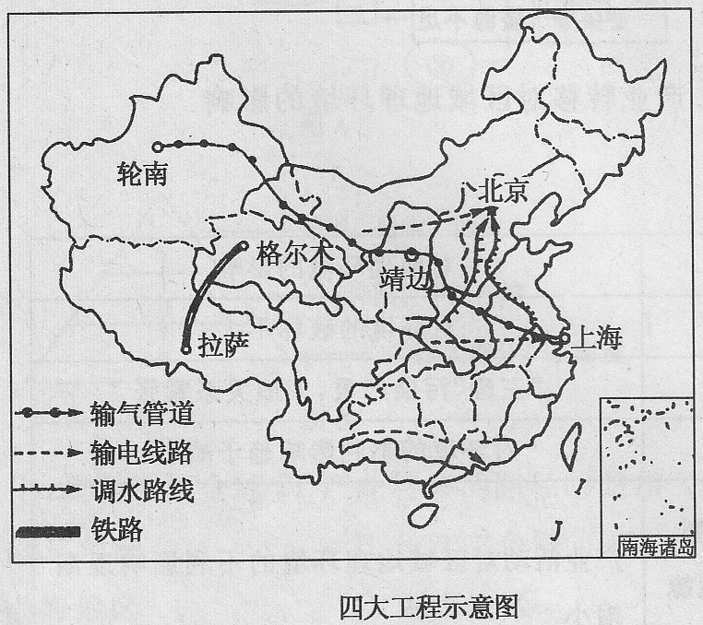
（1）填写四大工程名称：属于水资源跨流域调配的是 工程，属于能源调配
的是 工程和 工程，属于交通设施建设的是 工程。
（2）四大工程中，沿线气候变化最显著的是____ 工程，所经过的地区全部
位于同一地形区的是 工程。
（3）四大工程的建设有利于我国东西互补、南北相济、资源共享。请写出我国水资源、
能源和经济发展水平的地区差异。
① 水资源分布的南北差异：__ __；
② 能源供需的东西差异：____ ，_ ；
③ 经济发展水平的东西差异：___ _， 。
（4）四大工程中，对上海社会经济发展和环境保护有积极影响的工程是__ _ _、
__ ，并说明它们对上海的积极影响。

【答案】
（1）南水北调 西气东输 西电东送 青藏铁路
（2）西气东输 青藏铁路
（3）南部多、北部少 西部地区能源供大于求 东部地区能源供不应求 东部经济比较
发达 西部经济相对落后
（4）西气东输 西电东送 缓解能源供应紧张的矛盾；改善能源消费结构，有利于环境
保护
【说明】
（1）四大工程中，属于水资源跨流域调配的是南水北调工程，属于能源跨区域调配的是西
气东输工程和西电东送工程，属于交通设施建设的是青藏铁路工程。试题难度较小。
（2）四大工程中，沿线气候变化最显著的是西气东输工程，该工程从干旱地区经半干旱、
半湿润区到湿润区，经过中温带、暖温带和亚热带；所经过的地区全部位于同一地形
区的是青藏铁路工程，全部位于青藏高原上。试题难度较小。
（3）我国水资源分布的空间特点是：南多北少；能源供需是西部地区能源供大于求，东部
地区能源供不应求；经济发展水平是东部地区经济比较发达，西部地区经济相对落后。
试题难度较小。
（4）西气东输、西电东送缓解了能源供应紧张的状况，同时也改善了上海的能源消费结构，
有利于环境保护。试题难度中等。

Ⅳ 历史考试形式与试卷结构
一．考试形式:笔试、闭卷。
二．考试时间为90分钟,试卷满分为100分。
三．试卷结构与题型：
（一）试卷包括Ⅰ、Ⅱ两卷。第Ⅰ卷为选择题，共计60分。第Ⅱ卷为非选择题，共计40分。
（二）分值比例：必修Ⅰ、 必修Ⅱ、必修Ⅲ的内容和分值分别约占1/3。
（三）难度比例：
试卷由容易题、中等难度题和较难题组成，易、中、难试题所占比例约为7:2:1。
四．等级划分（建议等级划分应写在前面，不符合这个层级内容）
A—优秀 B—良好 C—合格 D—不合格

V 题型示例
选择题（在每小题给出的四个选项中，只有一项是符合题目要求的。）
【试题1】周代分封制下，各封国贵族按“周礼”行事，学说统一的“雅言”，促进了各地文化的整合。周代的“雅言”最早应起源于现在的
A．河南 B．河北 C．陕西 D．山东
【答案】C
【说明】本题考查商周时期的政治制度——分封制、礼乐制。容易题。

【试题2】“一个被流放的人秘密回到彼得堡。经过多年流放和卓有成效的斗争，他即将领导一场改变世界面貌的革命运动。”“他”是
A．列宁 B．拿破仑 C．彼得一世 D．斯大林
【答案】A
【说明】本题考查十月革命与苏维埃政权的建立。容易题。

【试题3】汉初，官方禁止商人“衣丝乘车”，但后来一些商人“假二千石（官员级别）舆服导从作倡乐，奢侈日甚”。这反映出
A．朝廷的抑商政策发生了重大转变 B．休养生息造成消费观念的改变
C．官员与商人的社会地位渐趋一致 D．原有规制受到商业发展的挑战
【答案】D
【说明】本题通过材料所反映的历史现象，考查中国古代“重农抑商”政策。较难题。

【试题4】根据罗斯福总统的建议，国会授权政府设立工程振兴局，并拨款用于重新造林，修建住宅和兴办教育等，到1943年该局共花费了110亿美元用于种类繁多的兴建项目。这表明罗斯福希望
A．借助多渠道提供就业机会 B．采取金融手段以解决危机
C．通过制定法规来复兴经济 D．设立新的机构以控制市场
【答案】A
【说明】本题考查罗斯福新政——以工代赈。中等难度题。

【试题5】在对天、君、民关系的认识上，原始儒学以孟子为例，主张民贵君轻，董仲舒主张“屈民以伸君，屈君以伸天”。材料表明，董仲舒
A．继承了原始儒学的全部宗旨 B．背离了原始儒学的民本思想
C．背离了原始儒学的仁爱思想 D．摒弃了原始儒学的德治主张
【答案】B
【说明】本题考查汉代儒学——董仲舒的思想主张。较难题。

【试题6】“它站起来反对18世纪的古典主义、启蒙思想、理性思想以及这些领域内的秩序”，强调“对自然之爱、上帝精神存在和感情力量之间的联系”。最符合上述创作倾向的作品是
A．《巴黎圣母院》 B．《人间喜剧》
C．《母亲》 D．《老人与海》
【答案】A
【说明】本题通过材料信息，理解19世纪以来浪漫主义文学的特点。中等难度题。

非选择题
【试题7】阅读材料，完成下列要求。
材料一 2014年3月，外交部部长王毅就“中国的外交政策和对外关系”的相关问题对记者强调说：“2014不是1914,2014更不是1894，与其拿一战前的德国来做文章，不如以二战后的德国来作榜样。”
(1) 材料一中1894年和1914年各发生了什么历史事件？对中国分别产生了怎样的影响？

材料二 一战前，德国外长皮洛夫说：“让别的国家分割大陆和海洋，而我们德国满足于蓝色天空的时代已经过去，我们也要求阳光下的地盘。”
二战后，联邦德国总理阿登纳主张结束长达百年之久法德之间的冲突，加强法德合作，以建立一个统一的欧州。
(2) 依据材料二概括一战前和二战后德国对外政策发生了怎样的变化？这种变化对欧洲产生了什么影响？
【答案】
（1）甲午中日战争。《马关条约》签定，中华民族危机大大加深或大大加深了中国半殖民地化。第一次世界大战。《凡尔赛条约》的规定引发了反帝爱国的五四运动（或《九国公约》为列强共同掠夺中国提供了条件。或使中国回复到几个帝国主义国家共同支配的局面。）
（2）由积极进行领土扩张到力主法德和解、欧洲联合。
影响：有利于进行欧洲一体化进程。（有利于欧洲经济的发展；有利于欧洲国际地位的提高；有利于维护欧洲国家安全）
【说明】本题考查近现代国际关系变化的史实，从而使学生认识国际关系发展对世界历史发展的影响。中等难度题。

【试题8】阅读材料，完成下列要求：
材料一 天津通商后不出十年，租界里中国人的时髦打扮已变成“短衫窄裤，头戴小草帽，口衔烟卷，时辰表链，特挂胸前”。甲午战争前，即便是内地甚至某些乡村，日用洋货也有所流行，洋货成为某些人生活的必需品，原先的“扬气”“今则竟曰‘洋气’了”。
——摘编自孙燕京《晚清社会风尚研究》
材料二 20世纪末，中国百姓生活中，电话从“摇着打”到“走着打”，汽车从奢侈品到代步工具。世界名牌服饰逐渐走进寻常百姓家，可供选择的服饰多了，将服饰产品打造成国内甚至国际品牌，成了众多服饰厂家的经营诉求。世界服装艺术中的中国元素也得到更多体现。
——摘编自严昌洪《20世纪中国社会生活变迁史》等
（1）材料一中的“洋气”是指什么？结合所学知识，分析从“扬气”变为“洋气”的原因。
（2）对比材料一与材料二，分析中国人在对外态度上有何进步。
（3）综合上述材料，你认为影响社会生活风尚的因素有哪些？

【答案】
（1）洋气：西方式生活时尚。
原因：西方列强的入侵，西方商品的输入，西方文化的影响。
（2）进步：19世纪后期，中国人被动接受西方文化和简单模仿西方生活方式；改革开放之后，中国人积极主动地学习并融入世界。
（3）因素：时代特征；经济发展；社会进步；外来影响。
【说明】本题通过现代化史观视野下的物质生活与习俗的变迁的考查，使学生理解历史上不同国家与地区的社会经济发展模式，并对其做出科学的评价与解释。中等难度题。

Ⅳ生物测试形式与试卷结构

一．考试方式：闭卷、笔试
二．考试时间 ：90分钟
三．试卷分值 ：满分100分
四．试卷结构
（一）题型比例
试题分单项选择题和非选择题两种题型，这两种题型的分值分别占60%和40%。
（二）难度比例
试卷由容易题、中等难度题、较难题组成，易、中、较难题所占分值比例约为7:2:1。
（三）内容比例
生物1、生物2、生物3三个必修模块的内容和分值分别约占1/3。
（四）等级划分
A（优秀） B（良好） C（合格） D（不合格）

V.题型示例
一．选择题（在每个小题给出的四个选项中，只有一项是符合题目要求的）
【试题1】 组成糖原、淀粉、纤维素的单体都是( )
A．核糖 B．半乳糖 C．葡萄糖 D．脱氧核糖
答案 C 本题主要考查了糖类的分类及组成的相关知识，属于容易题。
【试题2】 下列关于酶的表述，全面而准确的是( )
A.酶不能脱离生物体起作用 B. 酶是蛋白质
C.酶与无机催化剂没有本质的区别 D. 酶是活细胞产生的有催化作用的有机物
答案 D 本题考查的知识点为酶的来源、功能及本质，属于容易题。
【试题3】下列有关叙述正确的是( )
A. 吞噬细胞只在非特异性免疫中发挥作用
B.只要接触一次某种抗原，记忆细胞就能很长时间记住该抗原的特征
C. 机体自身的组织和细胞不可能成为抗原
D.浆细胞能特异性的识别抗原
答案 B 本题考查了免疫调节中免疫细胞、免疫调节过程等相关知识，属于中等难度题。
【试题4】同无性生殖相比，有性生殖产生的后代具有更大的变异性，其根本原因是（ ）
A. 基因突变的频率高 B. 产生新的基因组合机会多
C. 产生许多新的基因 D.更易受环境影响而发生变异
答案 B 此题考查了基因突变和基因重组的有关知识，属于中等难度题。
【试题5】下列关于脊椎动物激素的阐述，正确的组合是（ ）
① 激素是蛋白质分子 ② 激素是信息分子
③ 激素直接参与细胞内多种生命活动 ④ 激素只运输给相应的靶器官、靶细胞
A. ①③ B. ②④ C.①④ D. ②③
答案 B 本题主要考查的是对脊椎动物激素本质和特点的理解，属于较难题。
【试题6】下列表述正确的是( )
A. 基因与性状之间是一一对应关系
B.基因通过控制酶的合成来控制生物体的所有性状
C. 中心法则总结了遗传信息在细胞内的传递规律
D. 控制合成胰岛素的基因只存在于人的胰岛细胞中
答案 C 本题主要考查基因、性状及中心法则的相关知识，突出考查学生对知识的应用能力，属于较难题。
二．非选择题：
【试题7】将两株植物放在封闭的玻璃罩内，用完全营养液并置于室外进行培养(如甲图所示)，假定玻璃罩内植物的生理状态和自然环境中相同，且空气湿度对植物蒸腾作用的影响、微生物对CO₂浓度的影响均忽略不计。现用CO₂浓度测定仪测定了该玻璃罩内CO₂浓度的变化情况，绘制成如乙图所示曲线。请据图分析回答：
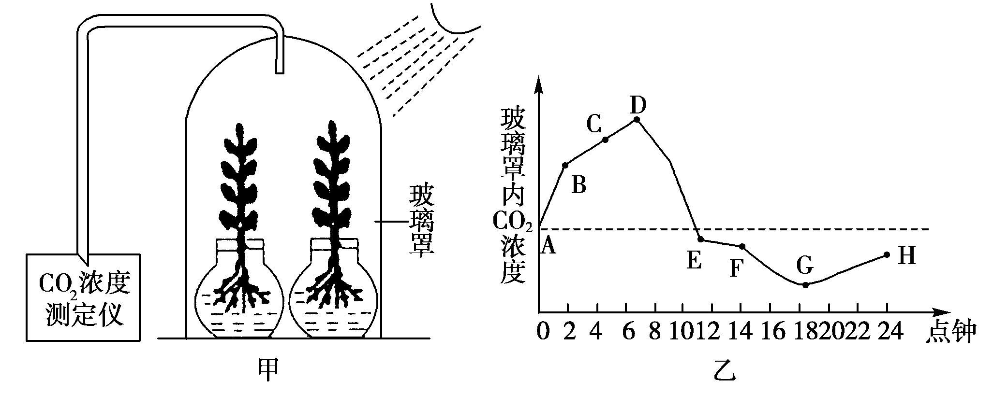
(1)上图显示，影响光合作用的外界因素有________________。
(2)D点时植物生理活动过程的特点是___________________。
(3)EF段说明此时植物光合作用速率________(填“较快”或“较慢”)，其原因最可能是_________________________。
(4)EF段与DE段相比，其叶肉细胞中C₅的含量较 ________。
答案(1)光照强度、温度、CO₂浓度(2)光合作用速率与呼吸作用速率相等 (3)较慢 光照过强，温度过高，气孔关闭 (4)高
本题考查光合作用和有氧呼吸的过程及图形分析；(1)属于容易题，(3)属于较难题，(2)(4)属于中等难度题。
【试题8】【试题8】 豌豆子叶的黄色（Y）对绿色（y）为显性，圆粒种子（R）对皱粒种子(r)为显性。某人用黄色圆粒对绿色圆粒的豌豆进行杂交，发现后代出现4种类型，对性状的统计结果如图所示，据图回答问题。
(1)亲本的基因组成是______________（黄色圆粒），______________（绿色圆粒）。
(2)在F1中，表现型不同于亲本的是______________，它们之间的数量比为______________。
F1中纯合子占的比例是______________。
- F1中黄色圆粒豌豆的基因组成是______________。如果用F1中的黄色圆粒豌豆与绿色皱粒豌豆杂交，得到的F2的性状类型有_____________种,数量比为___________________。
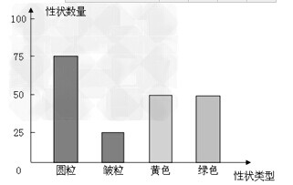
答案：(1)YyRr；yyRr
- 黄色皱粒、绿色皱粒；1：1；1/4
(3)YyRR或YyRr；2或4；1：1或1：1：1：1
本题考查了孟德尔的基因的分离规律和基因的自由组合定律的有关内容并且考查了学生的推理能力和逻辑思维能力；(1)属于容易题，(2)属于中等难度题，(3)属于较难题。
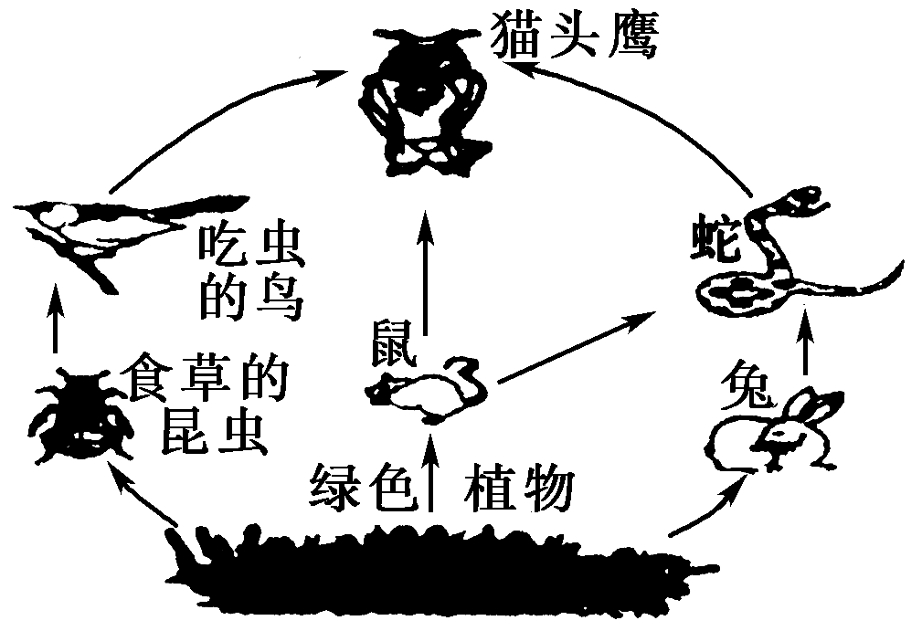
【试题9】如图是某小岛上食物网的部分图解，请据图回答下列问题：
(1)这个食物网由________条食物链构成，猫头鹰属于第________营养级。
(2)该小岛上所有的猫头鹰构成一个________。
(3)在此食物网中，猫头鹰和蛇的关系是______________。
(4)对猫头鹰而言，从绿色植物获取能量最多的食物链是____________。
(5)流入食草的昆虫的能量，一部分在昆虫的呼吸作用中以热能的形式散失了，另一部分则用于________________________________________________________________。
答案：(1)4 三、四 (2)种群 (3)捕食和竞争
(4)绿色植物→鼠→猫头鹰 (5)昆虫的生长、发育和繁殖
本题考查食物网中食物链数目的统计、食物网中某种生物营养级的确定、生物种间关系、种群及生态系统能量流动的应用；(1) (2)(3)属于容易题， (4)属于中等难度题，(5)属于较难题

